黄冈市市直事业单位2025年统一公开招聘工作人员卫健系统（含社会福利中心、荣军优抚医院）部分专业技术岗位面试考前温馨提示

黄冈市市直事业单位2025年统一公开招聘工作人员卫健系统（含社会福利中心、荣军优抚医院）部分专业技术岗位面试将于2025年6月14日（星期六）举行，为确保考生顺利应考，现就有关注意事项提示如下：
一、考点设置、交通路线图
考点地址：黄冈市齐安学校教学楼（黄冈市黄州区黄州大道19号（如下图）。
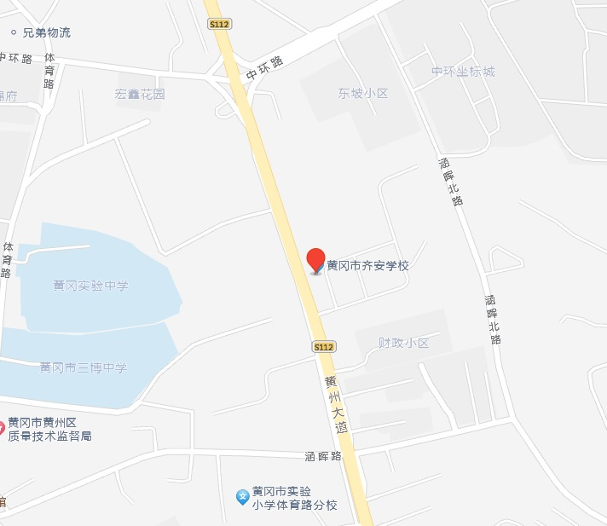
交通路线：黄州城区可乘坐1、17、22、27、28、86、89路公交车到学校附近下车。
黄冈市齐安学校位置图
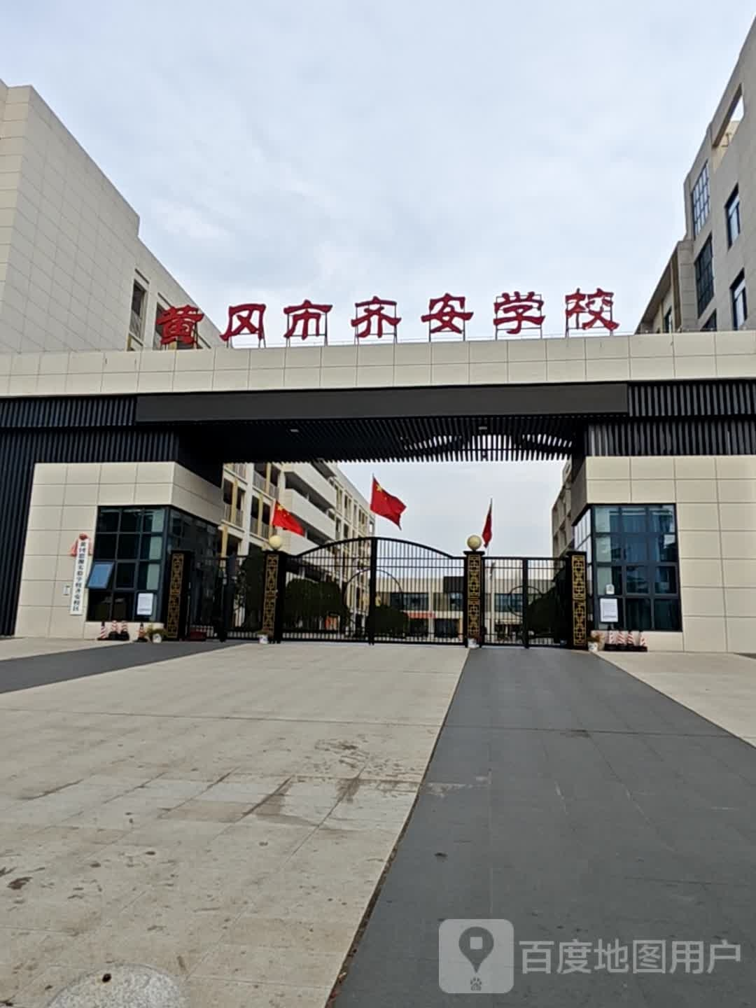
黄冈市齐安学校正门
二、认真阅读考试信息，准备好相关证件
特别提醒：
1.请考生于上午7:30到达指定候考室（教学楼3楼第五候考室）集中封闭管理，上午7:50未到考生视同自动放弃面试资格。
2.考生须持有有效居民身份证原件（与报名时一致），方可进入考点。身份证遗失或过期的，请抓紧到公安机关办理临时身份证，以免影响考试，其他所有的证件均不能代替身份证参加考试。
三、提前做好食宿、交通安排
1.请考生根据需要提前预订酒店宾馆，合理安排食宿。
2.建议考生提前熟悉考点学校地址和交通路线，合理选择出行方式和路线，尽量选择公共交通工具出行。考试期间考点实行封闭管理，陪考人员和社会车辆不得进入考点学校。
3.请考生关注天气情况，提前做好应对。
4.考试期间如有服务诉求的，可与黄冈市人事考试院联系。联系电话：0713-8118701（上午8:30-12:00和下午14:00-17:30），其他时间联系电话：13986526399（贺老师）。

